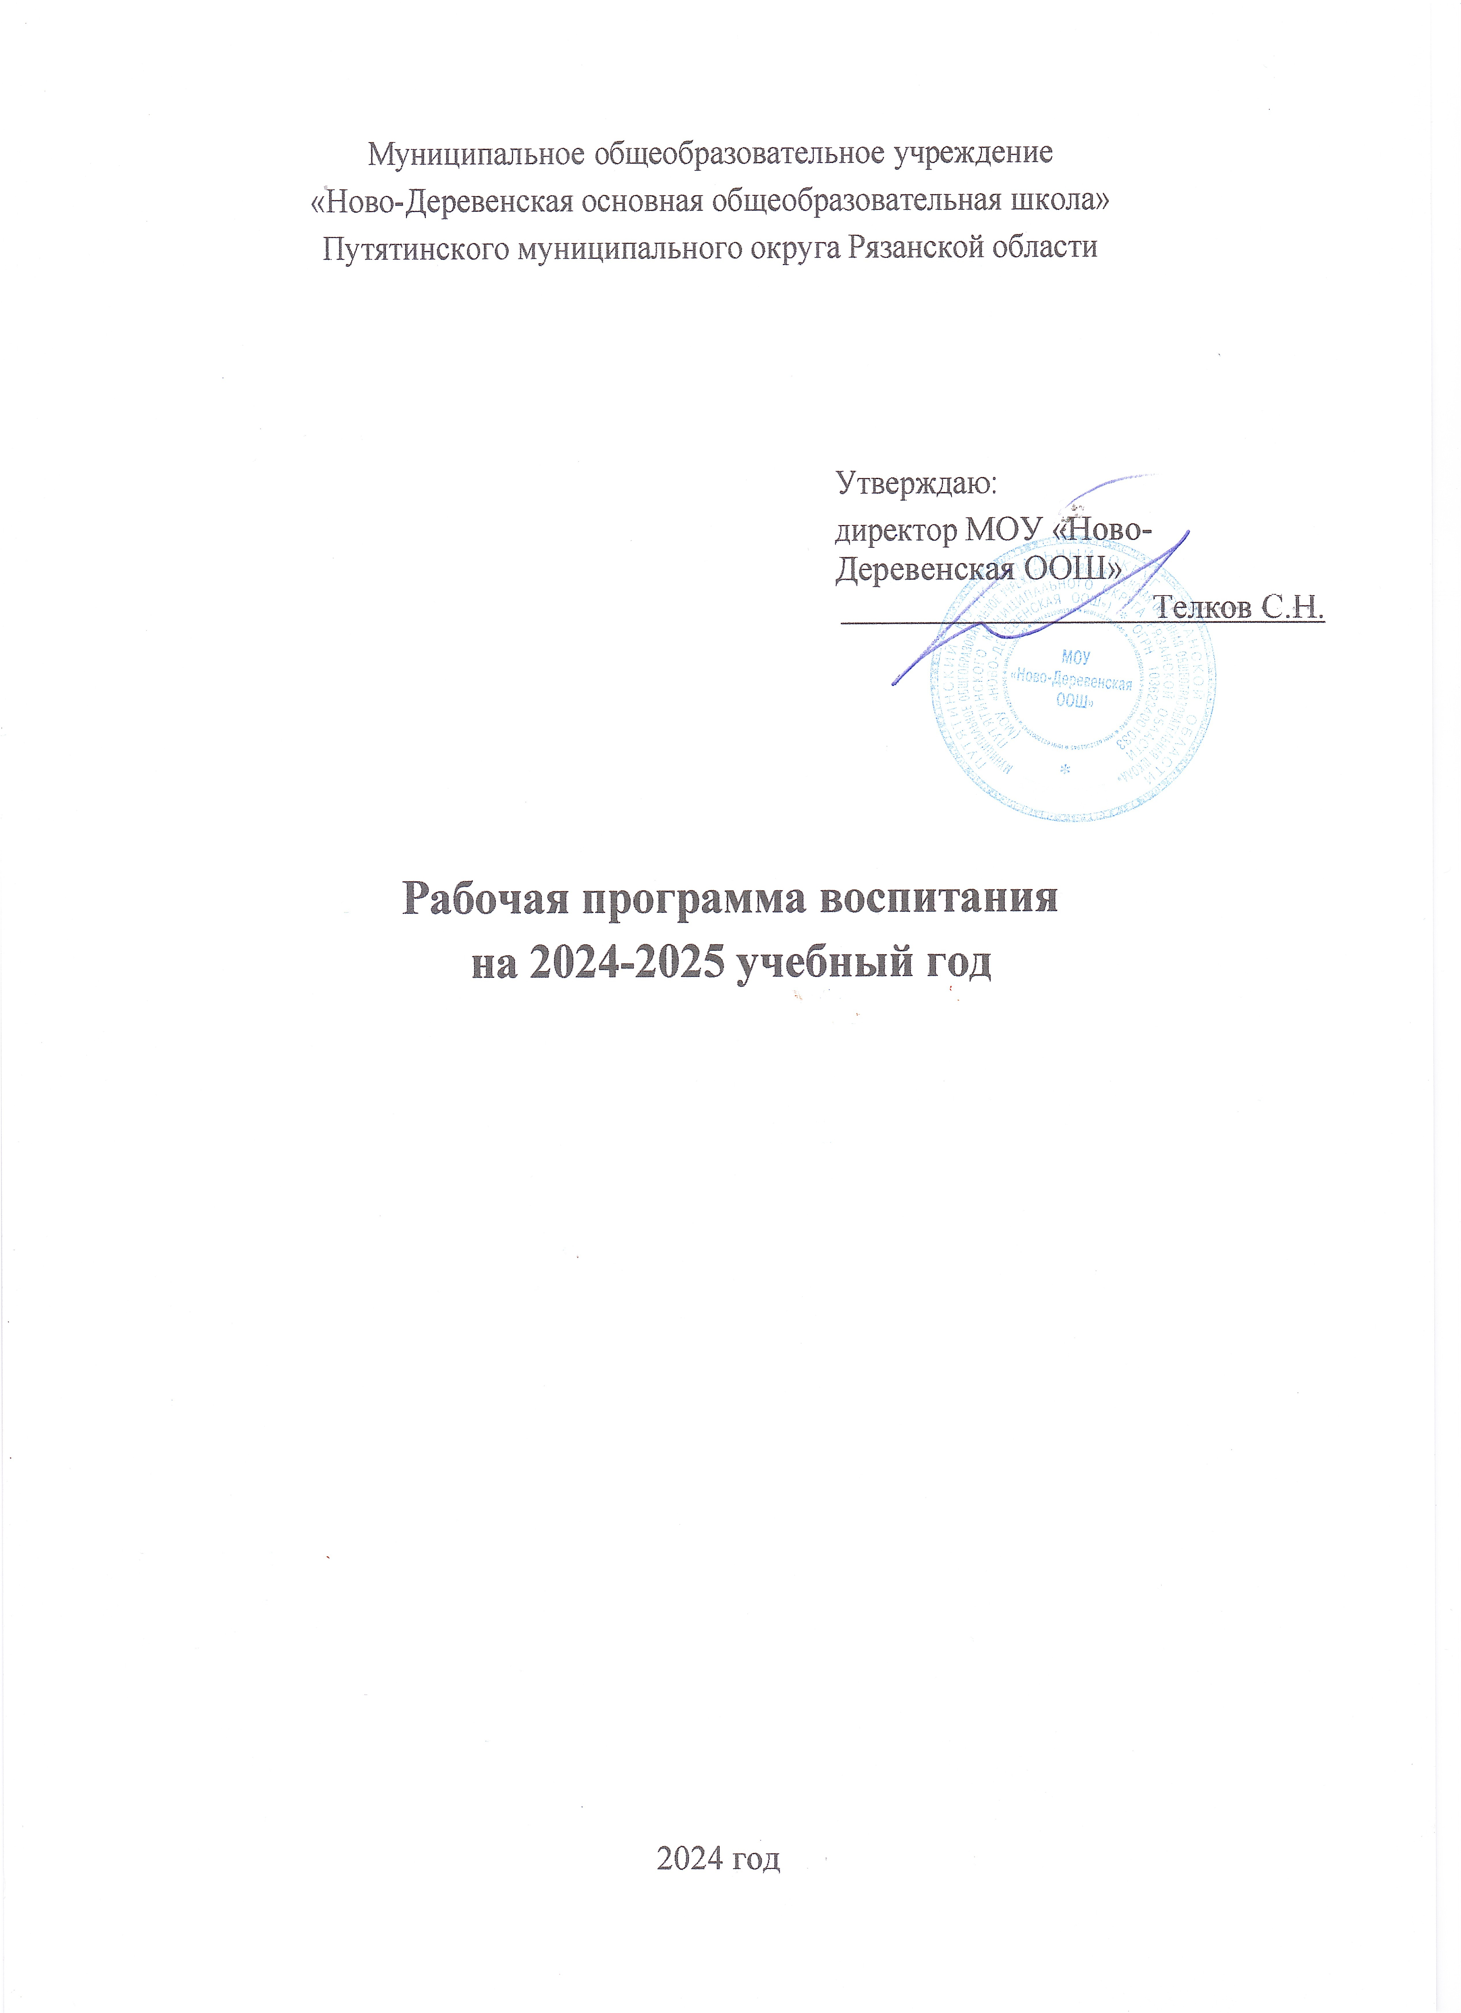

**МОУ «Ново-Деревенская ООШ»**

**Календарный план воспитательной работы**

**2024-2025 учебный год**

|  |  |  |  |
| --- | --- | --- | --- |
| **Мероприятия** | **Классы** | **Дата проведения** | **Ответственные** |
| **Модуль «КЛАССНОЕ РУКОВОДСТВО»** | | | |
| ***Работа с классным коллективом*** | | | |
| Тематический классный час: | 1-9 | 1 раз в месяц | Классные руководители |
| Информационный классный час. ПДД | 1-9 | 1 раз в месяц | Классные руководители |
| Информационный классный час.  ЗОЖ. | 1-9 | 1 раз в месяц | Классные руководители |
| Информационный классный час. Антикоррупционное воспитание | 1-9 | 1 раз в месяц | Классные руководители |
| Классные коллективные творческие дела | 1-9 | Согласно планам ВР классных руководителей | Классные руководители |
| Изучение классного коллектива | 5–9 | В течение учебного года | Классные руководители |
| Адаптация пятиклассников | 5 | Октябрь Январь | Классный руководитель |
| ***Тематические классные часы (по календарю образовательных событий)*** | | | |
| «День Знаний» | 1–9 | 02.09 | Администрация Классные руководители Вожатые |
| Классный час, посвященный Дню солидарности в борьбе с терроризмом. 03.09 | 1–9 | сентябрь | Классные руководители Вожатые |
| Классный час  «День народного единства». 04.11 | 5–9 | ноябрь | Классные руководители |
| Международный день толерантности. 16.11 | 5–9 | ноябрь | Классные руководители Медработник |

|  |  |  |  |
| --- | --- | --- | --- |
| «Когда душа умеет видеть- услышать сердце поспешит», посвященный Дню инвалидов. 03.12 | 5–9 | декабрь | Классные руководители Вожатые |
| Единый урок мужества, посвященный  Дню полного освобождения Ленинграда от фашистской блокады 27.01 | 1–9 | январь | Классные руководители |
| День российской науки. 8.02 | 1–9 | февраль | Классные руководители Вожатые |
| Международный день борьбы с наркоманией и наркобизнесом. 01.03 | 5-9 | март | Классные руководители Вожатые |
| Международный женский день.  08.03 | 1–9 | март | Классные руководители Вожатые |
| День космонавтики. Гагаринский урок «Космос – это мы». 12.04 | 1–9 | апрель | Классные руководители Вожатые |
| День Победы «Этих дней не смолкнет слава!». 09.05 | 1–9 | май | Администрация Классные руководители Вожатая |
| ***Индивидуальная работа с обучающимися*** | | | |
| Индивидуальные беседы с обучающимися | 5–9 | По мере необходимости | Классные руководители Учителя предметники |
| ***Индивидуальная образовательная траектория*** | | | |
| Ведение портфолио с обучающимися класса | 1–9 | В течение года | Классные руководители |
| ***Работа с учителями-предметниками в классе*** | | | |
| Консультации с учителями- предметниками  (соблюдение единых требований в воспитании, предупреждение и разрешение конфликтов) | 5–9 | Еженедельно | Классные руководители Учителя-предметники |
| ***Работа с родителями обучающихся или их законными представителями*** | | | |
| Заседание родительского комитета класса | 5–9 | Один раз в четверть | Классные руководители Родительский комитет Администрация школы (по требованию) |

|  |  |  |  |
| --- | --- | --- | --- |
| Классные родительские собрания | 5–9 | Согласно планам ВР классных руководителей | Классные руководители Администрация Родительский комитет |
| **Модуль «ШКОЛЬНЫЙ УРОК»** | | | |
| Оформление стендов (предметно-эстетическая среда, наглядная агитация школьных стендов предметной направленности) | 5-9 | В течение года | Учителя-предметники |
| Игровые формы учебной деятельности | 5–9 | В течение года | Учителя-предметники |
| Интерактивные формы учебной деятельности | 5–9 | В течение года | Учителя-предметники |
| Музейные уроки | 5–9 | В течение года | Учителя-предметники |
| ***Сентябрь*** | | | |
| Всероссийский открытый урок  «ОБЖ» (урок подготовки детей к действиям в условиях различного рода чрезвычайных ситуаций) | 5–9 | 01.09 | Классные руководители Учитель ОБЖ |
| 100 летсо дня рожденияРасулаГамзатовича Гамзатова,народного поэта Дагестана (1923-2003) | 5–9 | 08.09 | Учителя русского языка и литературы |
| ***Октябрь*** | | | |
| Всероссийский открытый урок  «ОБЖ» (приуроченный ко Дню гражданской обороны Российской Федерации) | 5–9 | 04.10 | Учитель ОБЖ |
| ***Ноябрь*** | | | |
| 115 лет со дня рождения Николая Николаевича Носова, детского писателя (1908-1976) (информационная минутка на уроке литературы) | 5–9 | 11.11 | Учителя русского языка и литературы |

|  |  |  |  |
| --- | --- | --- | --- |
| ***Декабрь*** | | | |
| 220 лет со дня рождения Федора Ивановича Тютчева, поэта (1803-1873) (информационная минутка на уроках литературы) | 5–9 | 10.12 | Учителя русского языка и литературы |
| ***Февраль*** | | | |
| Интерактивные уроки родного русского языка к Международному дню родного языка | 1–9 | 21.02 | Учителя русского языка и литературы |
| ***Март*** | | | |
| Всероссийский открытый урок  «ОБЖ»  (приуроченный к празднованию Всемирного дня гражданской обороны) | 1–9 | 01.03 | Учитель ОБЖ |
| Всемирный день иммунитета (минутка информации на уроках биологии) | 5–9 | 01.03 | Учитель биологии,  федьдшер |
| ***Апрель*** | | | |
| Всероссийский открытый урок  «ОБЖ» (День пожарной охраны) | 1–9 | 30.04 | Учитель ОБЖ |
| ***Май*** | | | |
| День государственного флага Российской Федерации | 5–9 | 22.05 | Классные руководители |
| День славянской письменности и культуры | 1–9 | 24.05 | Учителя русского языка |
| **Модуль «КУРСЫ ВНЕУРОЧНОЙ ДЕЯТЕЛЬНОСТИ»** | | | |
| Согласно программам и планам внеурочной деятельности педагогов образовательной организации | | | |
| **Модуль «РАБОТА С РОДИТЕЛЯМИ»** | | | |
|  | | | |

|  |  |  |  |
| --- | --- | --- | --- |
| Общешкольный совет родителей | 1–9 | Один раз в год | Администрация,  Классные руководители |
| «Семья и школа: взгляд в одном направлении».  Организованное начало 2024-2025 учебного года. | 1–9 | Август | Классные руководители |
| «Проступки и их последствия. Взаимодействие школы и семьи по профилактике противоправного поведения»  Итоги 2 четверти. | 1-9 | Октябрь | Классные руководители |
| «Порядок проведения ОГЭ. Ознакомление с нормативными документами по ОГЭ» | 9 | Октябрь,  январь | Директор,  завуч  классный руководитель |
| «Родительская поддержка старшеклассников в период сдачи экзаменов» | 9 | Февраль | Завуч,  родители школьников |
| «Итоги учебного года. Допуск к ОГЭ» | 9 | Май | Директор,  завуч |
| Итоги 2024-2025 учебного года | 1-9 | Май | Классные руководители |
| Индивидуальные встречи с администрацией | 1–9 | По запросу | Администрация |

|  |  |  |  |
| --- | --- | --- | --- |
| «Проблемы адаптации пятиклассников» | 5 | Сентябрь | Классный руководитель |
| «Итоги адаптации в 5-х классах» | 5 | Октябрь | Завуч,  Классный руководитель |
| «Простые правила безопасности в интернете» | 1–7 | Ноябрь | Учитель информатики |
| «Готовимся к ОГЭ» | 9 | Декабрь, февраль | Зам.директора по УВР Психолог |
| Беседа по профилактике наркозависимости | 7–9 | Январь | Классные руководители |
| Мероприятие ко Дню защитника Отечества | 1–9 | Февраль | Классные руководители |
| Мастер-классы к Международному женскому дню | 1–9 | Март | Классные руководители |
| **САМОУПРАВЛЕНИЕ** | | | |
| ***В течение года*** | | | |
| «Добровольцы и волонтеры» | 5–9 | Один раз в неделю | вожатые |

|  |  |  |  |
| --- | --- | --- | --- |
| Участие в планировании, организации, анализе школьных ключевых дел и иных мероприятий | 5–9 | В соответствии с планом мероприятий | Ученическое самоуправление |
| Организация помощи учащимся начальной школы в выполнении домашних заданий | 5–9 | В течение года | Добровольцы и волонтеры |
| ***Сентябрь*** | | | |
| Экологическая акция  «Сдай макулатуру – спаси дерево!» | 5–9 | Сентябрь, апрель | Добровольцы и волонтеры |
| Выборы в органы классного самоуправления | 5–9 | 02.09–17.09 | Классные руководители |
| ***Октябрь*** | | | |
| День самоуправления (в рамках Дня учителя) | 5–9 | 04.10 | Добровольцы и волонтеры Ученическое самоуправление |
| Экологическая акция «Чистый посёлок» | 5–9 | Октябрь,ноябрь | Вожатые  Добровольцы и волонтеры |
| ***Декабрь*** | | | |
| «Новогодний калейдоскоп!» | 5–9 | 25.12 | Вожатые  Добровольцы и волонтеры Ученическое самоуправление |

|  |  |  |  |
| --- | --- | --- | --- |
|  |  |  | Ученическое самоуправление |
| ***Февраль*** | | | |
| «День защитника Отечества» | 5–9 |  | Вожатые  Добровольцы и волонтеры Ученическое самоуправление |
| ***Март*** | | | |
| «Международный женский день» | 5–9 |  | Вожатые  Ученическое самоуправление |
| ***Апрель*** | | | |
| «День смеха» | 5–9 |  | Ученическое самоуправление |
| ***Май*** | | | |
| «Проект "Наследники Великой Победы"» (благоустройство памятника) | 5–9 |  | Вожатые, волонтеры, |
| **Модуль «ПРОФОРИЕНТАЦИЯ»** | | | |
| Согласно планам классных руководителей | | | |
| **Модуль «КЛЮЧЕВЫЕ ОБЩЕШКОЛЬНЫЕ ДЕЛА»** | | | |
|  | | | |

|  |  |  |  |
| --- | --- | --- | --- |
| День Знаний. Посвящение в первоклассники «Тайны школьного портфеля» | 1-9 | Сентябрь | 5 - 9 классы, вожатые |
| Неделя безопасности дорожного движения | 1-9 | 25.09–29.09 | Классные руководители,  Учитель ОБЖ |
| КТД ко дню пожилого человека | 5-9 | Октябрь | Вожатые, классные руководители, воспитатель дошкольной группы |
| Подготовка концертной программы, посвященной Дню Учителя. | 1–9 | 04.10 | Вожатые, 1-9 классы |
| КТД «Осенняя палитра»  - Праздник «Краски осени» (1-4кл.);  - «Осенний бал» (5-9 кл.);  - Конкурс поделок из природного материала «Природа и фантазия» (1-5 кл.) | 1–9 | Октябрь | Вожатые, классные руководители, воспитатель дошкольной группы |
| КТД ко Дню отца | 1–9 | третье воскресенье октября | Вожатые, учитель физкультуры, классные руководители |
| Мероприятия, посвященные Дню матери | 1–9 | Ноябрь | Вожатые, классные руководители, воспитатель дошкольной группы |
| Участие в конкурсе КВН | 5-9 | Ноябрь - Декабрь | Вожатые |
| Мероприятия, посвященные Дню добровольца | 7–9 | 5 декабря | Вожатые, классные руководители |
| Конкурс фотографий на тему «Первый день зимы» | 5–9 | Декабрь | Вожатые, классные руководители |
| «Новогодний калейдоскоп»   * Оформление зала (панно, зимние композиции); * Подготовка декорации и костюмов к Новогодним представлениям; * Подготовка номеров художественной самодеятельности;   Подготовка театрализованного представления для елки «Снежная сказка»: 1 - 4 кл, 5 - 9кл. | 5-9 | Декабрь | Вожатые, классные руководители, воспитатель дошкольной группы |

|  |  |  |  |
| --- | --- | --- | --- |
| День ученика | 5-9 | Январь | Учителя школы, вожатые |
| Конкурс стенгазет и плакатов, кроссвордов на экологическую тематику «Спасти и сохранить» | 5-9 | Январь | Вожатые, классные руководители |
| Участие в районном конкурсе-фестивале «Поклон тебе, солдат России» | 1-9 | Февраль | Вожатые |
| Конкурсная программа ко дню Защитника отечества. | 5-9 | Февраль | Вожатые |
| «Широкая масленица» |  | Март | Вожатые, классные руководители |
| КТД «Всё начинается с женщины»:   * Праздник «Для любимой мамы» * Изготовление подарков, открыток | 1-9 | Март | Вожатые, классные руководители, воспитатель дошкольной группы |
| Конкурс стихов «Береги свой край» | 1-9 | Март | Вожатые, классные руководители, воспитатель дошкольной группы |
| Фотоконкурс «Мой любимый питомец» |  | Апрель | Вожатые |
| Участие в районном смотре строя и песни | 5-9 | Май | Вожатые,  Учитель физкультуры |
| КТД «Живи и помни!»   * школьный конкурс рисунков и плакатов * Концертная программа «Война глазами детей» (1-9 кл.); * фестиваль патриотической песни (5-9 кл.);   участие в школьном конкурсе песен, стихотворений, посвященных Дню Победы. |  | Май | Вожатые, учитель ИЗО., воспитатель дошкольной группы |
| Праздник последнего звонка |  | Май | Классный руководитель 9 класса |
| Участие в военно-спортивной игре «Зарница» |  | Май | Вожатые,  Учитель физкультуры |
| Участие в мероприятиях, посвященных ДНЮ ЗАЩИТЫ ДЕТЕЙ  «От улыбки станет всем светлей»:   * конкурс рисунков на асфальте(1-5кл);   подготовка и участие в концерте. |  | Май | Вожатые, классные руководители, воспитатель дошкольной группы |
| **Модуль «ДЕТСКИЕ ОБЩЕСТВЕННЫЕ ОБЪЕДИНЕНИЯ»** | | | |
| В течение года | | | |
| Экскурсии в школьный краеведческий музей | 2–9 | По графику | Учитель истории |
| Фото и видеоотчеты об акциях и поездках | 4–9 | По мере проведения | Добровольцы и волонтеры |
| Экологический социальная акция  «Сдай макулатуру – спаси дерево!» | 1–9 | В течение года | Классные руководители |
| Социальные проекты классов | 5–9 | По графику | Классные руководители |
| Индивидуальные социальные проекты | 5–9 | По утвержденным заявкам | Добровольцы и волонтеры |
| Всероссийская акция, посвященная Дню учителя | 5–9 | 05.10 | Вожатые  Члены РДДМ,  волонтеры |
| Всероссийская акция,посвященная Дню отца в России | 15.10 |

|  |  |  |  |  |  |  |
| --- | --- | --- | --- | --- | --- | --- |
| Благотворительная акция, посвященная Международному дню толерантности  Всероссийская акция, посвященная Дню матери в России | | 1–9 | | 10.11–18.11  25.11 | | Добровольцы и волонтеры  Члены РДДМ |
| Всероссийская акция, посвященная Дню Героев Отечества | | 8–9 | | 09.12 | | Добровольцы и волонтеры, Члены РДДМ |
| Оформление тематической информационной интерактивной стены «Наука и жизнь» | | 1–9 | | Январь | | Вожатые |
| Научный квест  ко Дню российской науки | | 5–9 | | Февраль | | Добровольцы и волонтеры, Члены РДДМ |
| Волонтеры-организаторы на общешкольных мероприятиях, митинг, посвященный Дню Победы | | 5–9 | | 28.04 | | Добровольцы и волонтеры, Члены РДДМ |
| **Модуль «ШКОЛЬНЫЕ МЕДИА»** | | | | | | |
| **В течение года** | | | | | | |
| Газета для учеников и родителей  «Ежик» | | 5–9 | | Один раз в месяц | | Учащиеся 8-9 классов |
| **Модуль «ЭКСКУРСИИ, ПОХОДЫ»** | | | | | | |
| Походы в музеи, на природу в выходные дни | | 1–9 | | В течение года | | Классные руководители |
| **Профилактика безнадзорности и правонарушений, социально-опасных явлений** | | | | | | | |
| В течение года | | | | | | | |
| Знакомство учащихся с уставом школы, своими обязанностями и правами. | 1–9 | | Сентябрь | | Администрация школы Классные руководители | | |
| Проведение родительских собраний по вопросам профилактики безнадзорности, беспризорности, правонарушений, наркомании среди обучающихся | 5-9 | |  | | Администрация школы Классные руководители | | |

|  |  |  |  |
| --- | --- | --- | --- |
| Беседы с учащимися на классных часах по темам:  1. «Уголовная, административная ответственность  несовершеннолетних»  2. «Проступок, правонарушение, преступление»,   1. «Опасные игры» 2. «Безопасный интернет» 3. «Способы решения конфликтных ситуаций» | 1–9 | 1 раз в четверть | Классные руководители 1-9 классов |